品項 | 容量 | 容器材質 | 瓶蓋材質 | 瓶蓋顏色 | 主要側標籤尺寸 | 上蓋圓標尺寸 | 外箱尺寸 | 每箱數量(箱) | 最低訂購量 | 備註說明
椰  寶  冷  壓  初  榨  天  然  椰  子  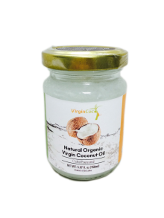  油 | 150ml | 玻璃罐 | 馬口鐵 | 金、白 | 18cm x 5cm | 3.9cm | 23.5 x 18 x 20cm | 24瓶 | 50箱
 | 200ml | 玻璃罐 | 馬口鐵 | 金、白 | 22.2cm x 5cm | 4.9cm | 29 x 22.2 x 22cm | 24瓶 | 50箱
 | 500ml | 玻璃罐 | 馬口鐵 | 金、白 | 26.5 x 7cm | 6.1cm | 36.7 x 28.3 x 14cm | 12瓶 | 100箱
 | 1L | 玻璃罐 | 馬口鐵 | 金、白 | 30.5cm x 11.5cm | 6.1cm | 30 x 20 x 19.7cm | 6瓶 | 50箱
 | 3.8L | 塑膠桶 | 塑膠/同容器材質 | 白 | 17cm x 14cm | x | 50 x 25 x 21cm | 4瓶 | 30箱
 | 4.5L | 塑膠桶 | 塑膠/同容器材質 | 白 | 17cm x 14cm | x | 50 x 25 x 21cm | 4瓶 | 30箱
 | 客製化容量 | 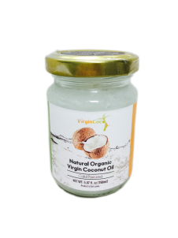  塑膠桶(3.5L以上)或玻璃罐 | 馬口鐵  或塑膠 | 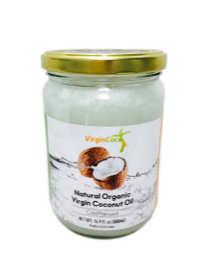 | 客製標籤 | 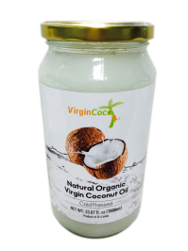  無 | 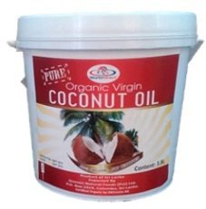  客製 | 客製要求 | 商議後確定 | 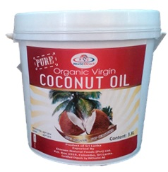
司迪生有限公司／達飛國際企業 設立於西元1983年。
本公司位於斯里蘭卡之椰子油生產工廠係該國最大的製造商之一。本工廠只生產頂級天然有機的初榨椰子油，工廠無生產其它精煉再製的低等級椰子油，以免油脂之混淆及保持儲存設備之純淨。本公司椰子油之產品百分之八十銷往美國，近年由於椰子油之健康復原及多利功能備受喜愛與肯定因而全世界而蔚為風潮，需求量大增而呈供不應求之狀態。
本公司並於2015年提供客戶代工生產，並以精確與效率的作業流程提供客戶最佳的品質與服務。

100%天然純椰子油—來自錫蘭無汙染的有機椰子莊園
—無任何添加物、色素化學或其它人工香料—

步驟 1.委託客戶(以下稱甲方)確認達飛公司(以下稱乙方)提供之樣品品質，容器容量及標籤樣式尺寸。
步驟 2.甲方確定訂購規格、數量及包裝細節，乙方提供設計之各項資料與尺寸，甲方進行自我品牌之設計。
步驟 3.根據雙方確定交易案件內容及簽訂買賣合約支付乙方3成訂金。
步驟 4.乙方向國外工廠下單並確認標籤及生產細節。
步驟 5.設計定稿交付乙方，國外完成打樣→交甲方確認標籤。
步驟 6.打樣生產裝船樣品→國際快遞予交甲方確認裝船交貨之產品及品質→交付乙方4成訂金→乙方通知國外工廠正式生產裝運
步驟 7.製造生產、包裝及裝船→通知甲方裝船資料。
步驟 8.乙方報關提貨之指定倉庫交貨→甲方到大台北區運送→甲方清點簽收，經雙方確認並扣除瑕疵貨品價值後，甲方支付乙方尾款。
頂級100%天然有機初榨椰子油代工生產客戶自有品牌流程表
4.5L
3.8L
1L
500ml
200ml
150ml
司迪生代工生產(OEM)椰子油產品明細及流程表

